Tangram vouwen

I. Vouw een vierkant uit een rechthoek

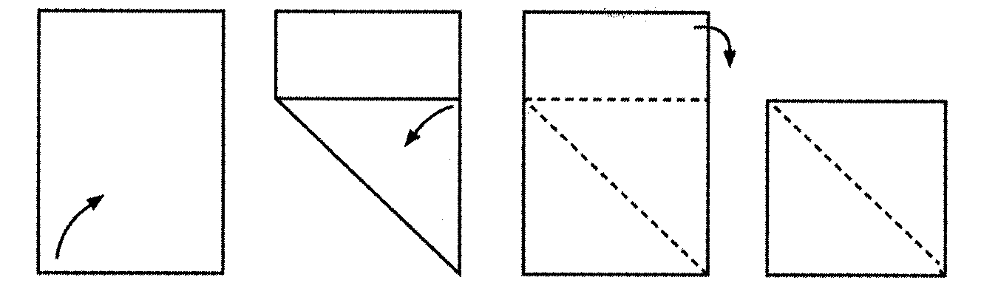

II. Vouw een tangram uit een vierkant
